Увлекательные опыты по химии
Летняя точка роста
Опыт 1 Тайне послание
Атрибуты
Лимон –нож- бумага- свеча- спички- ватная палочка
Выполнение
Выдави в миску немного лимонного сока
Напиши ватной палочкой на бумаге послание
Поднеси бумагу к свече
Прочитай послание
Объяснение
Лимонная кислота (а лимонный сок это и есть фактически кислота) темнеет при воздействии температуры, поэтому достаточно немного нагреть бумагу (над лампой или, прогладив утюгом), чтобы написанное проявилось.

Опыт № 2: тайное послание (другой способ)

Вода и пищевая сода + спирт и куркума

Расходные материалы/Ингредиенты:
- Бумага
- Маленькие кисти и/или ватные палочки
- Пищевая сода
- Медицинский спирт
- Специя куркума
Хотя этот метод более сложен, в отличие от использования лимонной кислоты, а также требует чуть больше подготовки, он того стоит. Правда, для этого способа приготовления невидимых чернил может понадобиться поездка в магазин, если у вас в доме нет необходимых материалов.

1. Сделайте свои невидимые чернила

Смешайте и тщательно перемешайте:
- ½ стакана воды
- 1 столовую ложку пищевой соды

2. Напишите/нарисуйте скрытое сообщение или нарисуйте рисунок

Используйте небольшую кисть или ватную ушную палочку, чтобы написать скрытое сообщение или нарисовать картинку на листе бумаги.
Дайте бумаге полностью высохнуть (примерно 15 минут, в зависимости от того, сколько скрытых чернил вы использовали).

3. Приготовьте проявляющий скрытые чернила реагент

Смешайте и тщательно перемешайте следующие ингредиенты:
- ½ стакана спирта
- 1 чайная ложка куркумы

4. Проявите скрытое сообщение/рисунок

Во-первых, прежде чем приступить к проявлению скрытых надписей на бумаге, не лишним будет под листок бумаги подложить несколько слоев газет, чтобы не испачкать рабочую поверхность стола. Также можно одеть ребенку фартук или что-то в этом роде, чтобы не испачкать одежду: куркума отлично оставляет ярко-желтые пятна на всем, куда она попадает.

Для того чтобы проявить невидимые чернила, используйте маленькую кисть (если ватная ушная палочка слишком мала). Ваша задача – нанести самодельный «проявитель» на лист бумаги. Как только вы это сделаете, то сразу увидите, что скрытое сообщение проявляется ярко-красным цветом.
Этот эксперимент интересен не только детям. Он понравится и взрослым.

Еще одно преимущество этого метода в том, что, в отличие от лимонной кислоты, невидимые чернила менее заметны на белом листе бумаги, поскольку лимонный сок прожигает волокна бумаги, оставляя следы на месте, где вы оставили сообщение. Причем даже тогда, когда лимонная кислота высохла. Пищевая же сода и водный раствор видны на бумаге только при намокании, но становятся невидимыми при высыхании.

Если вы собираетесь устроить своим детям незабываемый уик-энд, проводя различные эксперименты, откажитесь от метода «кислота + тепло», а используйте лучше второй метод. Он более привлекательный и интересный.
Лимонная кислота (а лимонный сок это и есть фактически кислота) темнеет при воздействии температуры, поэтому достаточно немного нагреть бумагу (над лампой или, прогладив утюгом), чтобы написанное проявилось.
Лимонная кислота (а лимонный сок это и есть фактически кислота) темнеет при воздействии температуры, поэтому достаточно немного нагреть бумагу (над лампой или, прогладив утюгом), чтобы написанное проявилось.

Опыт № 3
Нам потребуются мармеладные червячки, пищевая сода, уксус, разделочная доска, острый нож, два чистых стакана.
Разрежьте каждого червячка на 4 части. Нож лучше предварительно слегка смочить водой, чтобы мармелад не так сильно прилипал. Разведем в теплой воде 3 столовых ложки пищевой соды.
Потом кладем наших мини-червячков в раствор с содой и ждем 15 минут. Затем достаем их вилкой по одному и перекладываем в стакан с уксусом. Они сразу начинают «обрастать» пузырьками и, танцуя, «рваться» к поверхности.
Разоблачение фокуса
Когда вы помещаете в уксус смоченные в соде червячки, уксусная кислота вступает в реакцию с бикарбонатом (из пищевой соды). При этом на червячках образуются пузырьки углекислого газа, которые тянут их к поверхности, заставляя извиваться. У поверхности пузырьки лопаются, и червячок падает на дно, образуя новые пузырьки, которые снова выталкивают его наверх. Так будет продолжаться до тех пор, пока из червячка не выйдет вся сода. Для лучшего эффекта использовать за раз стоит около 4 червячков, чтобы они могли свободно «танцевать» в стакане.

Опыт № 4 «Резиновое яйцо»
атрибуты
сырое яйцо-уксус 9% - стакан
выполнение
яйцо положить в стакан, налить уксус, оставить на 12-15 часов, вытащить, яйцо будет без скорлупы, промыть в проточной воде. Яйцо становиться похожим на мягкий мячик, но играть с ним нужно осторожно.
Яйцо немного увеличится в размере, т.к. напиталось уксусом
Употреблять в пищу такое яйцо нельзя!
объяснение
скорлупа птичьих яиц состоит на 90% из карбоната кальция, при взаимодействии со скорлупой, он начинает распадаться с выделением СО2

Опыт №5 Вулкан

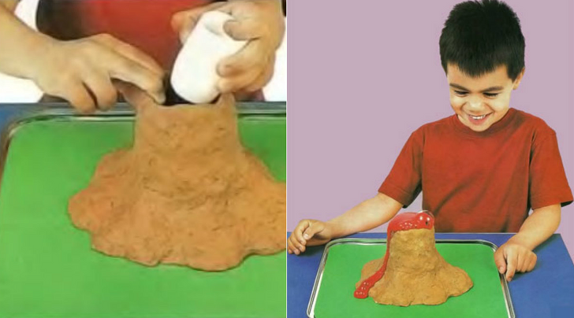
атрибуты: Поднос, песок, пластиковая бутылочка, пищевой краситель, сода, уксус.
выполнение: Вокруг небольшой пластиковой бутылочки из глины или песка следует слепить небольшой вулкан — для антуража. Чтобы вызвать извержение, следует в бутылочку засыпать две столовые ложки соды, влить четверть стакана теплой воды, добавить немного пищевого красителя, а в конце влить четверть стакана уксуса.
Объяснение: Когда сода и уксус соприкасаются, начинается бурная реакция с выделением воды, соли и углекислого газа. Пузырьки газа и выталкивают содержимое наружу.

Опыт 6. Несгораемая купюра
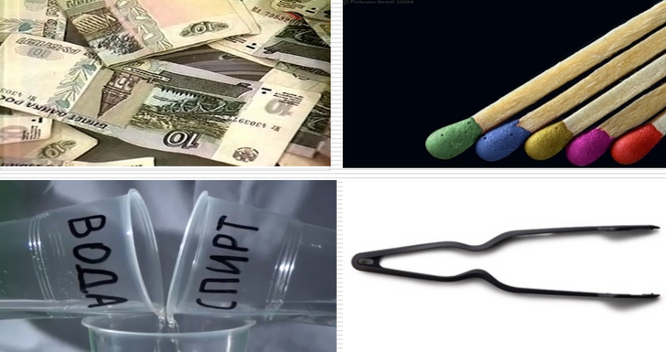
атрибуты: Десятирублевая купюра, щипцы, спички или зажигалка, соль, 50%-ный раствор спирта (1/2 часть спирта на 1/2 часть воды).
выполнение: В спиртовой раствор добавить щепотку соли, погрузить купюру в раствор, чтобы она полностью пропиталась. Достать щипцами купюру из раствора и дать стечь лишней жидкости. Поджечь купюру и наблюдать, как она горит, не сгорая.
Объяснение: В результате горения этилового спирта образуются вода, углекислый газ и тепло (энергия). Когда вы поджигаете купюру, то горит спирт. Температура, при которой он горит, недостаточна для того, чтобы испарить воду, которой пропитана бумажная купюра. В результате весь спирт прогорает, пламя гаснет, а слегка влажная десятка остается неповрежденной.

Опыт 7. Цветное молоко
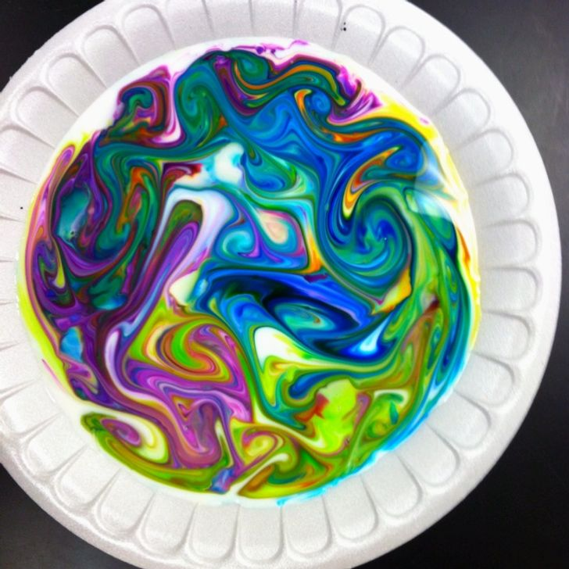
атрибуты: Цельное молоко, пищевые красители, жидкое моющее средство, ватные палочки, тарелка.
выполнение: Налить молоко в тарелку, добавить несколько капель красителей. Потом надо взять ватную палочку, окунуть в моющее средство и коснуться палочкой в самый центр тарелки с молоком. Молоко начнет двигаться, а цвета — перемешиваться.
Объяснение: Моющее средство вступает в реакцию с молекулами жира в молоке и приводит их в движение. Именно поэтому для опыта не подходит обезжиренное молоко.

